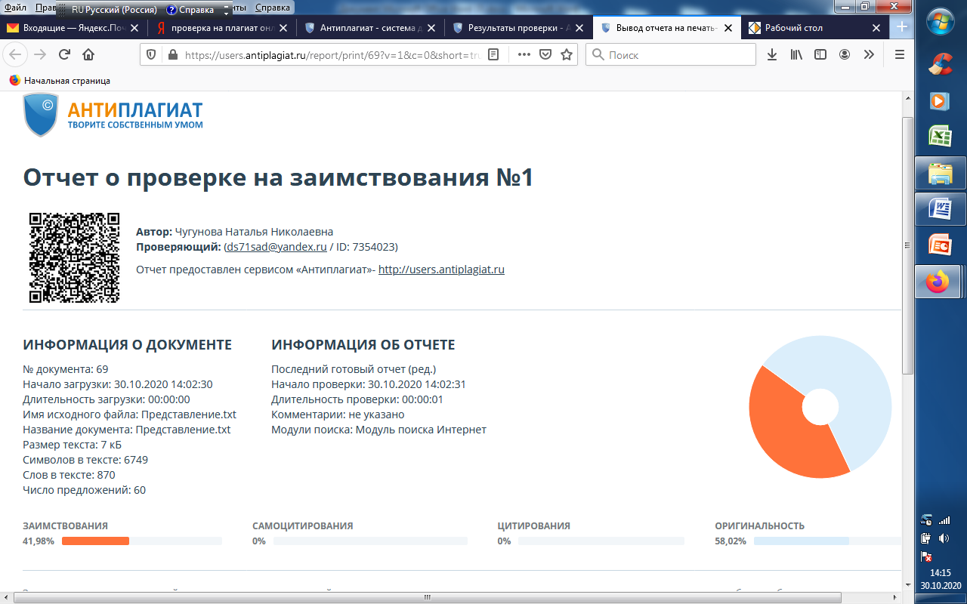
Представление педагогического опыта воспитателя
МДОУ «Детский сад №71»
Чугуновой Натальи Николаевны
по теме «Использование разнообразных техник нетрадиционного рисования в работе с дошкольниками»

Введение .Тема опыта: «Использование разнообразных техник нетрадиционного рисования в работе с детьми младшего дошкольного возраста».
Сведения об авторе. Я ,Чугунова Наталья Николаевна, воспитатель, мой педагогический стаж работы – 9 лет. В 2011 году окончила Мордовский педагогический институт им.М.Е.Евсевьева и получила специальность учитель-логопед, в 2015 году прошла профессиональную переподготовку по программе «Педагогика и методика дошкольного образования» в ГБУДПО «МРИО».
Актуальность . В настоящее время одной из приоритетных задач дошкольного образования является создание благоприятных условий для развития способностей и творческого потенциала каждого ребенка. Актуальность состоит в том, что полученные знания не ограничиваются рамками программы. Я работаю с детьми дошкольного возраста в течение нескольких лет, и я обратила внимание на то, что детям не хватает уверенности в себе и самостоятельности, у них нет воображения.
И чтобы ребенок мог увидеть тот результат, который вызывает у него радость, изумление и удивление - я выбрала в своей работе направление – использование в рисовании разнообразных нетрадиционных техник. На мой взгляд необычность этих техник состоит в том, что они позволяют детям быстро достичь и увидеть желаемый результат. Поэтому выбранную тему своей работы я считаю актуальной и перспективной.
Основная идея моего опыта это развивать творческие способности детей младшего дошкольного возраста средствами нетрадиционных техник рисования.
Я нашла очень много интересного, поучительного для себя , познакомившись с методической литературой таких авторов , как А. В. Никитина «Нетрадиционные техники рисования в детском саду», И. А. Лыкова - «Методическое пособие для специалистов дошкольных образовательных учреждений», Т. Н. Доронова - «Природа, искусство и изобразительная деятельность детей», Р. Г. Казакова «Изобразительная деятельность в детском саду», и наметила перед собой задачи, которые позволили бы мне сформировать у детей технические навыки рисования; чтобы познакомить детей с различными нетрадиционными техниками рисования; чтобы научить создавать свой неповторимый образ, в рисунках используя различные техники рисования. Работу свою я начала с доступных для детей раннего возраста техник - рисование пальчиками и ладошками. Затем постепенно стала усложнять задания -рисование ватными палочками, губкой, скомканной бумагой, пробками от бутылок, рисование по крупе. На каждом занятии я старалась знакомить детей с особенностями данной техники( примакивание, набрызг,) а уже на последующих занятиях создавались образы или сюжеты («В лесу родилась елочка», «Гусеница», «Сшили Тане сарафан», «Кошкин дом», «На лужайке», «Зайчишка», «Ежик» и т.д.)
Теоретическая база.
В работе по данной теме я использовала методическую литературу:
- Давыдова Г.Н. Нетрадиционные техники рисования в детском саду. Часть 1-2. М: Издательство «Скрипторий 2003», 2008.
-Комарова Т.С., Антонова А.В., Зацепина М.Б. Программа эстетического воспитания детей двух-семи лет. Красота. Радость. Творчество. - М.: Педагогическое общество России, 2000
-Комарова Т.С. Изобразительная деятельность в детском саду. - М.: Педагогика, 1990 48с.
Новизна .
Я считаю, что новизна опыта состоит в том, чтобы через использование необычных техник рисования на занятиях и в свободной деятельности в младшем дошкольном возрасте сформировать творческую личность и дать ребенку возможность удивиться и порадоваться окружающему миру.

Технология опыта.
Начав работать с детьми по любимой мне теме я разработала перспективный план работы по нетрадиционному рисованию в первой и второй младшей группе детского сада, составила критерии диагностики, оформила папку с образцами различных техник рисования « Мир творчества», сделала подборку шаблонов по рисованию пальчиками «Маленькие пальчики», которую использую в своей работе с детьми, для родителей подобрала ряд консультаций по обучению детей нетрадиционным техникам рисования.
Я стараюсь использовать в своей работе такие формы организации и проведения занятий, как беседы, путешествия по сказкам «Колобок», «Заюшкина избушка», «Три медведя», наблюдения «Сказочный лес», «Расписное окно», «Осенние листья», целевые прогулки «Наш участок», «Овощи с грядки», экскурсии «Лес полон сказок и чудес», фотовыставки «Мой любимый город», «Моя мамочка», выставки рисунков «Я и моя игрушка», «Зимний лес», конкурсы «Мама, папа , я –обычная семья», развлечения «Осьминожки».
На своих занятиях использую: игровой прием; художественное слово ; сюрпризный момент - любимый герой сказки(Лисичка-сестричка) или мультфильма (Лунтик) приходят в гости и приглашают детей отправиться в путешествие; пальчиковые игры, физкультминутки, подвижные игры, и обязательно музыкальное сопровождение- я обратила внимание на то, что когда на занятии играет музыка детям становится комфортнее; показ воспитателя.
Занятия которые я провожу с использованием нетрадиционных техник:
-способствуют снятию детских страхов; -развивают уверенность в своих силах;- развивают пространственное мышление; -учат детей работать с разнообразным материалом; -развивают мелкую моторику рук; - дети получают эстетическое удовольствие во время работы.
Родители моей группы являются активными помощниками и участниками конкурсов проводимых в нашем детском саду «Мой любимый детский сад», «Мой город», «Правила поведения в природе» и др.
Результативность.
Я считаю что проведенная мною работа показала ,что рисование с использованием нетрадиционных техник помогает детям почувствовать себя свободными, раскрепоститься, увидеть и передать на бумаге то, что обычными способами сделать труднее. В моей работы положительным результатом стало то, что в процессе творчества дети научились создавать вещи своими руками, познали радости и разочарования созидания – все это важные составляющие процессы обучения и развития. Результатом моей работы можно считать не только процесс развития дошкольника во всех видах его творческой деятельности, но и сохранение навыков, которые помогут им в будущем совершенствовать их возможности. На основе проделанной работы я увидела, что у детей возрос интерес к самому процессу рисования. Дети стали творчески всматриваться в окружающий мир, находить разные оттенки, приобрели опыт эстетического восприятия. И самое главное рисунки детей стали интереснее, содержательнее, замысел богаче. Родители оценили всю значимость рисования в жизни ребенка и стали более активно проявлять интерес к деятельности детского сада по художественно –эстетическому развитию детей. Свою работу я продолжу и в дальнейшей своей работе.

